**AAPEI Epanou**

**RECRUTE**

**EDUCATEUR SPECIALISÉ H / F**

Le Complexe Enfants recherche un ou une :

**EDUCATEUR SPÉCIALISÉ (H/F)**

La personne recrutée sera en charge de l’encadrement et de l’accompagnement des enfants et adolescents sur les temps éducatifs et de la vie quotidienne, de l’accompagnement des équipes.

Travail de relations avec les parents.

Elle sera amenée à participer aux admissions, évaluations, élaboration des projets personnalisés.

Elle devra connaître les TSA avec une très bonne maitrise des outils liés à l’accomp. du public avec TSA.

L’AAPEI Epanou, **association locale et engagée**, implantée dans un bassin économique dynamique (74), accueille et accompagne, à travers les établissements et services qu’elle gère, environ 700 personnes handicapées mentales et déficientes intellectuelles.

L’association est composée de :

* un complexe enfants (multi accueil, IMP, IMPro, internats, SESSAD),
* deux complexes d’aide par le travail avec leurs hébergements associés (Le Parmelan et La Ferme de Chosal),
* un complexe accompagnement et soins (La Ferme des Roches, Les Iris et Les Roseaux),
* un complexe services (SAVS Archim’Aide et Dispositif Horizon)
* un service d’aide et d’accompagnement à domicile (Cap’Handi-services).

450 collaborateurs pleinement investis travaillent à l’AAPEI Epanou.

* Poste à pourvoir en CDI à compter du 1/04/2021 à Seynod (74) à mi-temps
* Diplôme ES exigé
* Débutant accepté
* Rémunération selon CCN de 1966
* Mutuelle
* Permis de conduire indispensable

Candidature par mail avec CV + LM

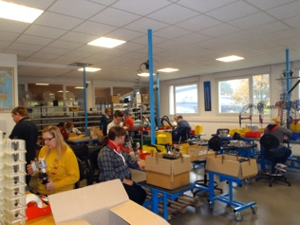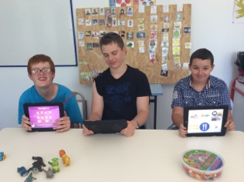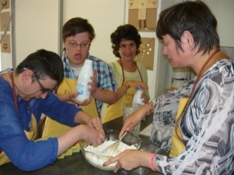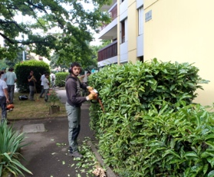

Rejoignez une association engagée, des équipes investies

au service des personnes accompagnées

**recrutement@aapei-epanou.org**